ВСЕРОССИЙСКАЯ АКЦИЯ «ДЕНЬ КОРОТКОМЕТРАЖНОГО КИНО-2020»
КОНКУРСНАЯ ПРОГРАММА «ФИЛЬМ-ПРЕМЬЕРА», 16+

ЗДЕСЬ НЕ КУРЯТ
Игровой короткометражный, 2020
Режиссер: Артур Бойцов
Сценарист: Артур Бойцов
Оператор: Виталий Кокарев
Художник-постановщик: Дарья Олейник
В ролях: Петр Романов, Кристина Веденеева
Хронометраж: 12 минут

Случайное знакомство на деловой вечеринке переходит в довольно личный диалог и взаимную симпатию. Но можно ли полагаться на искренность в мире где все преследуют свою выгоду, и ничего не бывает просто так.

КАК ПАПА МАМЕ СТЫРИЛ СНЕГ
Короткометражный Игровой, 2020
Режиссер: Саша Кармаева
Продюсер: Илья Гавриленков
Оператор: Антон Дорушенков
Звукорежиссер: Антон Сергеев
Второй режиссер: Яна Юрышева
В ролях: Ольга Тимофеева, Антон Фигуровский, Марина Сергеева
Хронометраж: 13 минут

Короткая история про папу, который шел мириться с мамой, про маму, которая пыталась уберечь дочку от неприятностей, и про дочку, которая просто хотела посмотреть мультики.
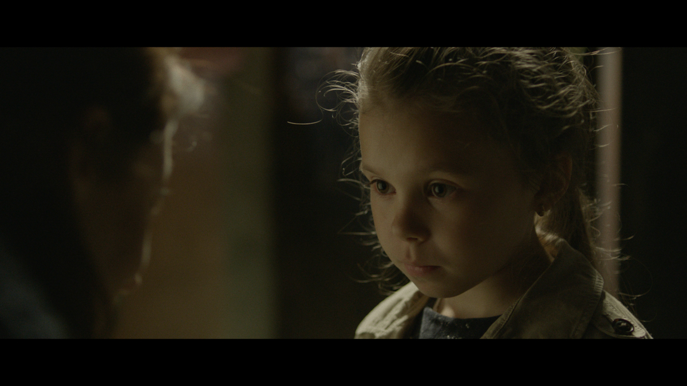

СВЕТ КОЛЕБАНИЙ
Игровой короткометражный, 2020
Режиссер: Егор Воронин
Сценаристы: Егор Воронин, Матвей Зубов
Продюсер: Анастасия Апухтина
Оператор: Александр Манасерян
Художник-постановщик: Филипп Шейн
Монтажеры: Егор Воронин, Татьяна Тамарова
Звукорежиссер: Антон Огурцов
В ролях: Мария Смольникова, Иван Орлов, Александр Яцко, Александра Аптовцева, Артем Кургански
Хронометраж: 21 минута

У Лены сегодня самый счастливый день - она выходит замуж! Но настроение в лимузине, в котором молодожены спешат на банкет, нарушается случайностью – лимузин сбивает человека.

ХЭНСБЭР
Игровой короткометражный, 2020
Режиссер: Алёна Рубинштейн
Сценарист: Алёна Рубинштейн
Продюсер: Алёна Рубинштейн
Оператор: Дмитрий Головкин
Композиторы: Настасья Симбирцева, София Принц
Звукорежиссеры: Игорь Маслютин, Евгений Арзамасцев, Анатолий Гринберг
Монтаж: Алёна Рубинштейн
Художники постановщики: Маргарита Сагура, Алёна Рубинштейн
В ролях: София Принц, Яна Ревутская, Егор Морозов, Григорий Баркан, Джули Киви, Мария Буторина, Марина Онишчик
Хронометраж: 14 минут

Современная бизнес леди, у которой в жизни всё налажено и устроено, очень одинока. Она встречается с друзьями, где традиционно обсуждаются проблемы, и они жалуются друг другу на жизнь. Это их стиль общения, образ жизни.
Героине снится кошмар, где она встречает странное существо, которое наглядно транслирует ценности, которыми живёт героиня. Героиня сопротивляется и сбегает. После этого кошмара, героиня просыпает и обнаруживает, что кто-то гладит её по волосам - её обычное икеевское одеяло Хэнсбэр, ожило.

